บทที่ 4
การทดลองและผลการทดลอง

ในการใช้งานระบบการประมวลผลรหัสแท่งสองมิติ ชนิดดาต้าเมทริกซ์บนโทรศัพท์มือถือนั้น สามารถเรียกใช้งานได้โดยการเปิดแอพพลิเคชั่น Guide ในโทรศัพท์มือถือและผลที่ได้จากการจำลองระบบโดยผลที่ได้จะแสดงให้เห็นถึงสมรรถนะของระบบเมื่อนำวิธีการที่นำเสนอมาใช้เปรียบเทียบกับวิธีการแบบพื้นฐาน ซึ่งระบบจะประกอบไปด้วยการใช้งานดังต่อไปนี้

4.1 วิธีการการทดลองและผลการทดลองพื้นฐาน

แบบจำลองที่ใช้ในวิธีการขั้นพื้นฐานของระบบประมวลผลภาพรหัสแท่งแบบสองมิติ โดยในการทดลองนั้นได้นำหลักการและทฤษฎีที่กล่าวไว้ดังข้างต้นมาทดลองใช้บนโปรแกรม MATLAB ซึ่งมีขั้นตอนดังนี้
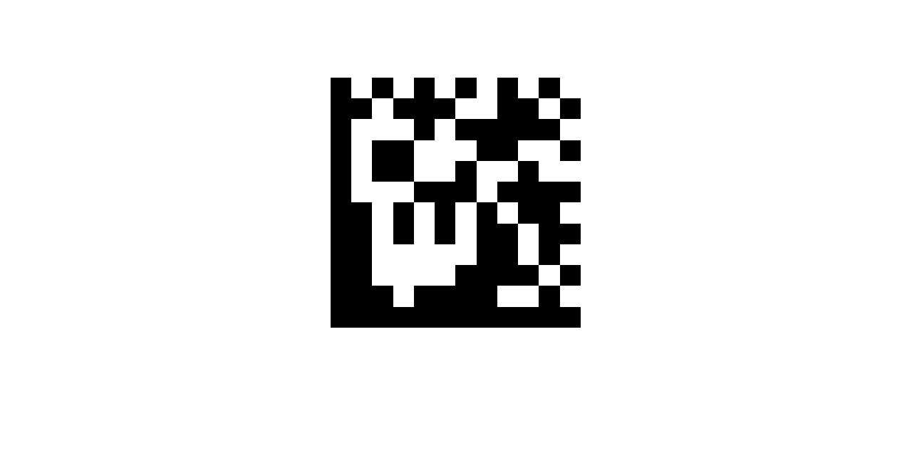
ภาพที่ใช้ทดลองครั้งที่ 1 ภาพลักษณะปกติ

รูปที่ 4.1 ภาพต้นแบบที่ใช้ทดลองครั้งที่ 1

ภาพหลังการประมวลผลครั้งที่ 1

รูปที่ 4.2 ภาพที่ได้จากการประมวลผลแล้วครั้งที่ 1

ค่าที่ได้ซึ่งตัวเป็นเลขจากการประมวลผลครั้งที่ 1
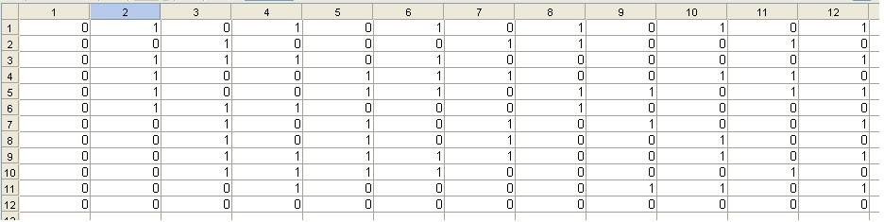

รูปที่ 4.3 แสดงผลภาพเป็นตัวเลขจากการประมวลผลครั้งที่ 1

ภาพที่ใช้ทดลองครั้งที่ 2 ภาพลักษณะเอียงเล็กน้อย
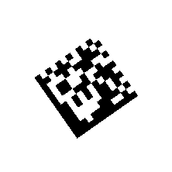

รูปที่ 4.4 ภาพต้นแบบที่ใช้ทดลองครั้งที่ 2

ภาพหลังการประมวลผลครั้งที่ 2

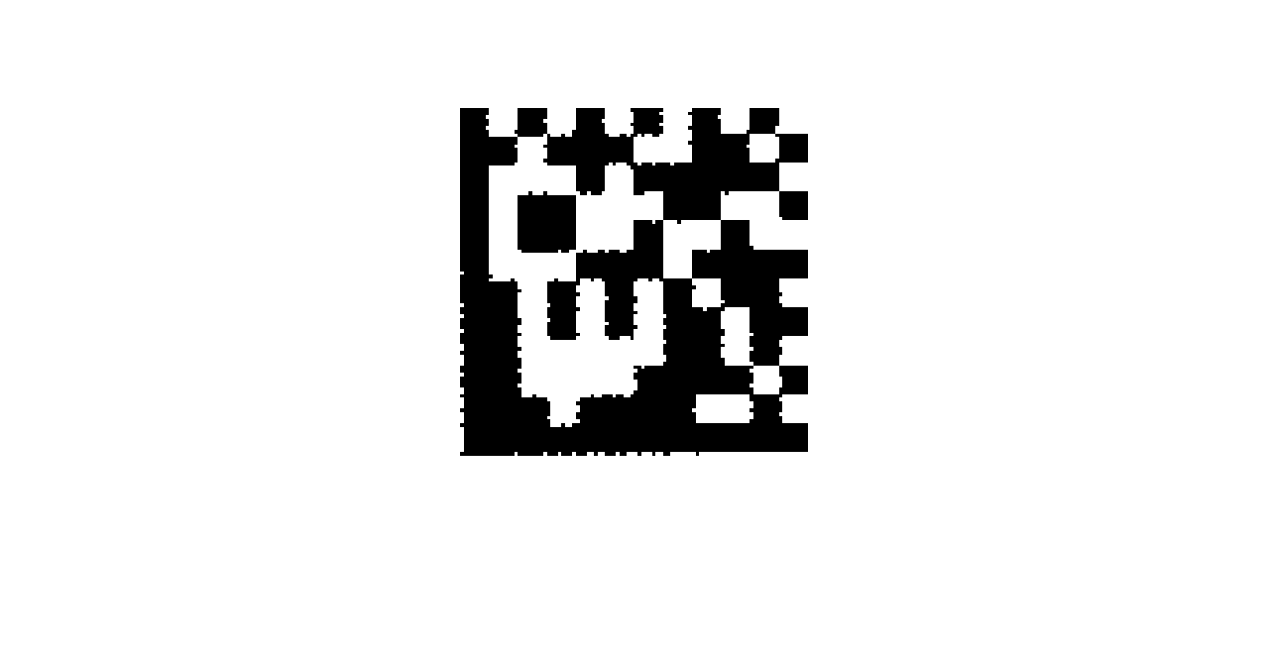
รูปที่ 4.5ภาพที่ได้จากการประมวลผลแล้วครั้งที่ 2

ค่าที่ได้ซึ่งตัวเป็นเลขจากการประมวลผลครั้งที่ 2

รูปที่ 4.6 แสดงผลภาพเป็นตัวเลขจากการประมวลผลครั้งที่ 2

ภาพที่ใช้ทดลองครั้งที่ 3 ภาพลักษณะเอียงมาก

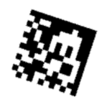
รูปที่ 4.7 ภาพต้นแบบที่ใช้ทดลองครั้งที่ 3

ภาพหลังการประมวลผลครั้งที่ 3
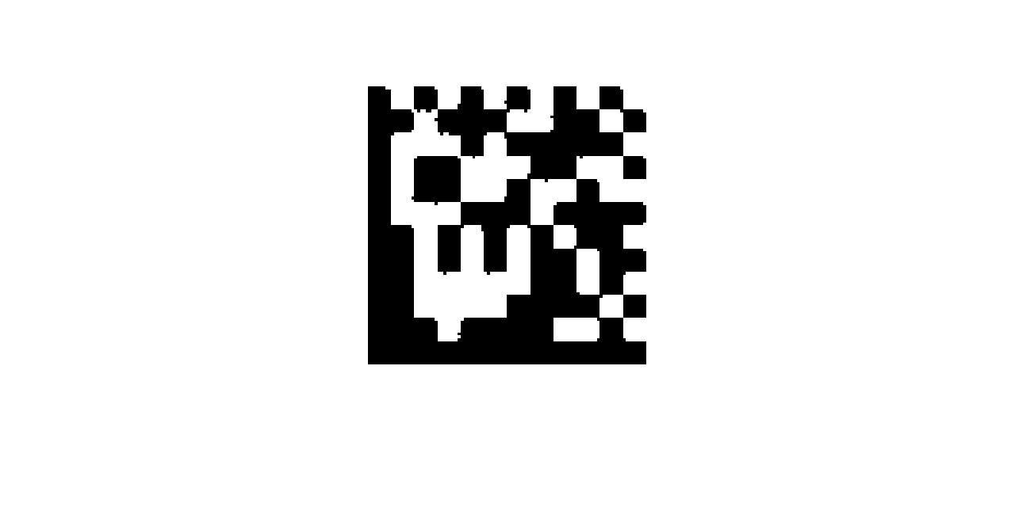
รูปที่ 4.8ภาพที่ได้จากการประมวลผลแล้วครั้งที่ 3

ค่าที่ได้ซึ่งตัวเป็นเลขจากการประมวลผลครั้งที่ 3

รูปที่ 4.9 แสดงผลภาพเป็นตัวเลขจากการประมวลผลครั้งที่ 3

ภาพที่ใช้ทดลองครั้งที่ 4 ภาพลักษณะบิดเบี้ยว

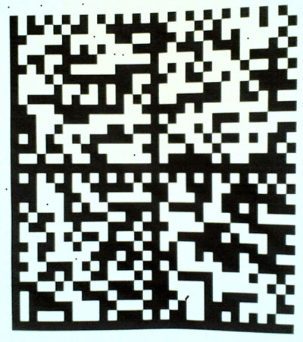

รูปที่ 4.10 ภาพต้นแบบที่ใช้ทดลองครั้งที่ 4

ภาพหลังการประมวลผลครั้งที่ 4

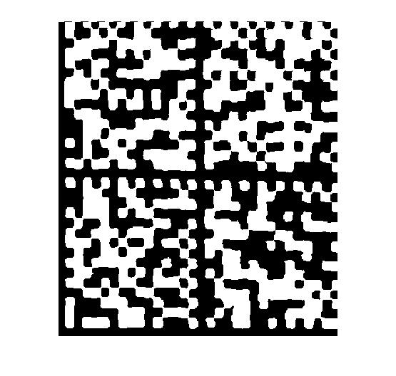
รูปที่ 4.11 ภาพที่ได้จากการประมวลผลแล้วครั้งที่ 4

ค่าที่ได้ซึ่งตัวเป็นเลขจากการประมวลผลครั้งที่ 4

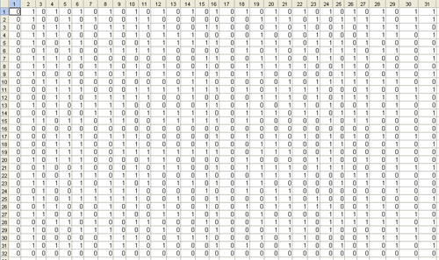

รูปที่ 4.12 แสดงผลภาพเป็นตัวเลขจากการประมวลผลครั้งที่ 4

4.2 การทดลองบนโปรแกรมจำลองโทรศัพท์มือถือ
4.2.1 ใช้โปรแกรมสร้างภาพรหัสแท่งสองมิติ
ทำการสร้างภาพที่จะนำมาใช้ในการทดลองโดยวิธีการสร้างภาพรหัสแท่งสองมิติ ชนิดดาต้าเมทริกซ์นั้นสามารถดูได้จากหัวข้อที่ 3.4.3 โปรแกรมสร้างภาพรหัสแท่งสองมิติ ชนิดดาต้าเมทริกซ์
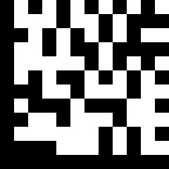
รูปที่ 4.13 ภาพที่ได้จากโปรแกรมสร้างภาพรหัสแท่งสองมิติ
4.2.2 ใช้โปรแกรมบนมือถือประมวลผลภาพที่สร้างขึ้นมา
ทำการถ่ายภาพรหัสที่ได้ด้วยกล้องบนโทรศัพท์มือถือที่มีความละเอียดของกล้องขั้นต่ำตามที่กำหนดในโครงงานนี้คือ 1.3 ล้านพิกเซล เพื่อให้ได้ภาพที่ลักษณะตามการใช้งานจริงในสภาพแวดล้อมของภาพที่ทำการถ่ายด้วยโทรศัพท์มือถือ
โดยวิธีการใช้งานโปรแกรมบนมือถือประมวลผลภาพชนิดดาต้าเมทริกซ์ นั้นสามารถดูได้จากหัวข้อที่ 3.4.1 การออกแบบระบบในส่วนของโทรศัพท์มือถือ

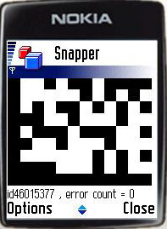

รูปที่4.14 ภาพผลการประมวลผลบนมือถือ

จากการทดลองขั้นตอนนี้ โดยนำภาพที่ได้มาแสดงให้เห็นว่าโปรแกรมสามารถใช้งานได้ และทำการอ่านข้อมูลที่ได้มาอย่างถูกต้อง โดยการประมวลผลภาพที่ได้นั้นไม่มีจุดที่สูญเสียเลย เนื่องจากภาพที่ทำการถ่ายมามีความสมบูรณ์ของภาพในระดับหนึ่งซึ่งในระบบสามารถยอมรับได้

